**HYPERSENSIBILITE**

**Introduction**

Le système immunitaire est un ensemble d’organes et de cellules destinés à protéger l’organisme contre des agents biologiques étrangers (bactéries, virus et parasites, mais également certaines toxines et cellules cancéreuses).

A cet effet le système immunitaire humain utilise deux stratégies principales : La première est la production d’anticorps par des cellules spécialisées : les lymphocytes B. La deuxième est le fait de cellules également spécialisées présentes notamment dans le sang, les ganglions et la rate, les lymphocytes T, qui détruisent directement les agents étrangers par simple contact.   
Le système immunitaire garde ce contact en mémoire et pourra, en cas de nouveau contact avec cet agent étranger, répondre beaucoup plus vite et plus efficacement.

Bien que le système immunitaire est généralement de protection, les mécanismes immunologiques mêmes qui défendent l'hôte peuvent parfois entraîner de graves dommages aux tissus et, parfois, peut entraîner la mort. On distingue schématiquement les réactions d'hypersensibilité, les maladies auto-immunes, les syndromes lymphoprolifératifs et les déficits immunitaires.

Donc, l’**immunopathologie est l’étude des maladies qui ont, ou qui paraissent avoir, une cause principalement immunologique.** Elle permet de décoder le mécanisme de nos maladies inflammatoires. Mieux comprendre, c’est faciliter le diagnostic d’affections cliniques complexes dans lesquelles le raisonnement physiopathologique est fondamental.

Elle doit aussi permettre de mieux définir une bonne stratégie thérapeutique. C’est l’un des objectifs majeurs des les maladies auto-immunes.

**1. Définition**

On appelle ″hypersensibilité″ une réponse immunitaire qui, parce qu’elle est exagérée ou inappropriée, est à l’origine de lésions tissulaires.

L’hypersensibilité est une caractéristique individuelle; elle se manifeste lors d’une seconde exposition à un antigène donné.

Coombs et Gell ont défini quatre types d’hypersensibilité (I, II, III et IV) qui peuvent être isolés ou associés. Les trois premiers se déroulent dans la branche **humorale** et sont déclenchés par des **anticorps** ou des complexes **antigène-anticorps**; ils comprennent les réactions induites par des IgE (type I), par les anticorps (type II) et les réactions provoquées par des complexes immuns (type III). Un quatrième type d’hypersensibilité dépend de l’activation des **cellules T** de la branche **cellulaire** est appelé hypersensibilité retardée ou DTH (type IV). Chaque type implique des mécanismes immunitaires, des cellules et des médiateurs moléculaires distincts (Fig.1).

**2. Hypersensibilité de type I (réaction immédiate)**

Une réaction d’hypersensibilité de type I (HS I) est induite par certains Ag, appelés **allergènes** ; elle a toutes les caractéristiques d’une réponse humorale normale.

Ce qui **distingue** une réponse d’HS I d’une réponse humorale normale est la sécrétion des d’IgE par les plasmocytes en réponse à l’activation de cellules TH2 spécifiques aux allergènes. Cette classe d’anticorps se lie avec une forte affinité aux **récepteurs de Fc** des mastocytes tissulaires et des basophiles du sang. Les mastocytes et les basophiles recouverts d’IgE sont dits **sensibilisés**. Une exposition ultérieure au même allergène conduit à des liaisons croisées entre les IgE fixées sur la membrane des mastocytes ou des basophiles sensibilisés, ce qui provoque la **dégranulation** de ces cellules (Fig.2). Les médiateurs pharmacologiquement actifs libérés des granules agissent sur les tissus avoisinants.

Les principaux effets, vasodilatation et contraction des muscles, peuvent être soit systémiques, soit localisés, selon la quantité de médiateurs libérés. Aujourd’hui, le terme d’allergie est assimilé à d’HS I.

**2.1 Facteurs intervenant dans la réaction de type I**

**2.1.1 Allergènes**

**2.1.2 Anticorps réaginique (IgE)**

**2.1.3 Mastocytes et basophiles**

**2.1.4 Récepteurs de Fc fixant l’IgE**

**2.1.4.1 Récepteur de haute affinité (FcεRI)**

.

**2.1.4.2 Récepteur de faible affinité (FcεRII)**

**2.2 Le mécanisme de la réaction allergique médiée par IgE**

Le mécanisme de la réaction allergique médiée par IgE se déroule en 2 étapes :

1. **La sensibilisation**
2. **La réaction allergique proprement dite**

**2.3 Mécanisme de dégranulation induite par l’IgE**

* **Médiateurs primaires (préformés)**
* **Médiateurs secondaires (néoformés)**

**Tableau.1 : Principaux médiateurs impliqués dans l’HSI**

|  |  |
| --- | --- |
| Médiateur | Effets |
|  | **Primaires (préformés)** |
| Histamine, héparine  Sérotonine (rongeurs)  Facteur chimiotactique des éosinophiles (ECF-A)  Facteur chimiotactique des neutrophiles (NCF-A)  Protéase (tryptase,chymase) | Perméabilité vasculaire accrue ; contraction des muscles lisses  Perméabilité vasculaire accrue ; contraction des muscles lisses  Chimiotaxie des éosinophiles  Chimiotaxie des neutrophiles  Sécrétion de mucus bronchique ; dégranulation de la membrane basale des vaisseaux sanguins ; création de produits de coupure du complément |
|  | **Secondaires (néoformés)** |
| Facteur d’activation des plaquettes  Leucotrènes (substance réactive lente de l’anaphylaxie, SRS-A)  Prostaglandines  Bradykinine  Cytokines  IL 1 et TNFα  IL 4 et IL 13  IL3,IL5,IL6,IL10,TGFβetGM-CSF | Agrégation et dégranulation des plaquettes ; contraction des muscles lisses  Perméabilité vasculaire accrue ; contraction des muscles lisses  Vasodilatation ;  contraction des muscles lisses ; agrégation des plaquettes  Perméabilité vasculaire accrue ; contraction des muscles lisses  Anaphylaxie systémique ; expression accrue des CAM sur les cellules endothéliales des veinules  Augmentation de la production des IgE  Effets divers |

**2.5 Conséquences des réactions de type I**

**2.5.1 Anaphylaxie systémique**

**2.5.2 Anaphylaxie localisée (atopie)**

**2.5.2.1 Rhinite allergique**

**2.5.2.2 Asthme**

**2.5.2.3 Allergies alimentaires**

**2.5.2.4 Dermatite atopique**

**2.6 Régulation de la réponse de type I**

**2.7 Détection d’HSI**

**2.8 Traitement d’HSI**

**Tableau.2 : Mécanisme d’action de certains médicaments utilisés pour traiter l’HSI.**

|  |  |
| --- | --- |
| **Médicament** | **Action** |
| Antihistaminiques  Cromoglycate de sodium  Théophylline  Adrénaline  Cortisone | Bloquent les récepteurs H1 et H2 des cellules cible  Bloque l’influx de calcium dans les mastocytes  Prolonge les taux élevés de cAMP dans les mastocytes en inhibant la phosphodiestérase qui clive le cAMP en 5’AMP  Stimule la production de cAMP en se liant aux récepteurs β-adrénergiques des mastocytes  Réduit les taux d’histamine en bloquant la conversion de l’histidine en histamine et stimule la production du cAMP par les mastocytes |



**Fig.1 : les quatre types de réponses d’hypersensibilité** (**Classification de Gell & Coombs).**

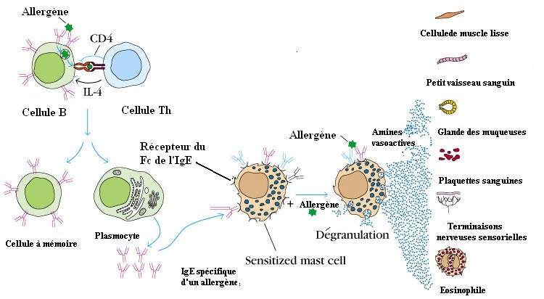

**Fig.2 : Mécanisme général sous-jacent à une réaction d’** **HS I.**